2021

MIBEN SEGÍT ?
TARTALOMTERVEZŐ SEGÉDLET ÉS KÉRDŐÍV
SAJÁT WEBOLDALHOZ

©weblapholnap.hu
- Segít összeállítani a tartalmat
- Egy helyen gyűjtheted az információkat
- Jobban rá fogsz látni arra, hogy mit szeretnél
- Lépésről-lépésre vezet a honlapod elkészítésében

Kérdés:
Haladj lépésenként előre a céljaid felé!
BEVEZETŐ
Köszöntelek! Ezt a tartalomtervezőt azért hoztam létre, hogy megkönnyítsem a weboldalad tervezését. Manapság elengedhetetlen, hogy egy vállalkozásnak saját honlapja legyen, hiszen már mindenki az interneten néz utána mindennek. Aki nincs fent az interneten, az sokak számára „láthatatlan” marad. Éppen ezért akkor tudod leginkább elérni az ügyfeleidet és lekörözni a versenytársaidatl, ha van egy jó honlapod, ahol megfelelően bemutatod a tevékenységed. Az cél megvan, most már csak a tartalmat kellene pontosan kitalálni és az egészet valahogy formába önteni. Ebben fogok segíteni!
A segédletben különbőző kérdéseket találsz, amikre érdemes a lehető legőszintébben válaszolni. A cél az, hogy felmérd, hogy ki vagy te, mik számodra a fontos értékek és mi a célod a honlapoddal. Továbbá a kérdések megválaszolásával felmérheted, hogy hol tartasz a tervezési folyamatban, mit kell még átgondolni ahhoz, hogy a honlap valóban formát öltsön.
A segédletet úgy készítettem el, hogy a lehető legegyszerűbben tudd használni. Lesznek kérdés-válasz mezők, ahol hosszabban kell írnod és lesznek eldöntendő kérdések, ahol csak arról kell döntened, hogy szeretnél-e valamit, vagy sem.
Amennyiben úgy érzed, hogy végiggondoltad és pontosan tudod, hogy milyen honlapot szeretnél és szívesen dolgoznál velem, küldd át a kitöltött kérdőívet emailben a weblapholnap@gmail.com címre és egyeztessünk egy időpontot, hogy megbeszéljük a részleteket!
Ha készen állsz, kezdjük! :)

Hauber Anikó
weblapholnap.hu

I. ALAPVETŐ INFORMÁCIÓK A HONLAPODRÓL
Ebben a fejezetben azokat az alapvető információkat gyűjtjük össze, amiket a honlapkészítéshez elengedhetetlen tudni.
- Írd le a neved/ céged/egyesületed nevét, amit majd meg szeretnél jeleníteni a honlapodon:

- Írd le a tevékenységed (most csak 1-2 szóban, később majd hosszabban is megfogalmazod pl.: autókereskedéssel foglalkozok)

- Van már domain címed? Ha igen mi az? Hol vetted?

- Rendelkezel már webtárhellyel? Hol bérled?

- Van már létező honlapod, vagy újat szeretnél?

- Írd ide a céged székhelyét, email-címed és telefonszámod, amit fel szeretnél tűntetni a honlapodon:

II. SZÖVEGES TARTALOMTERVEZÉS
Most arra kérlek, hogy a következő kérdésekre őszintén válaszolj, így nagyobb rálátásod lesz arra, hogy mire érdemes fókuszálnod a honlapodon, hogyan érdemes megszólítanod a látogatóid. A válaszok megadása után sokkal tudatosabb leszel abban, hogy mit miért érdemes a honlapodra kiírni. A válaszokat most csak magadnak írod, nem fog megjelenni sehol, viszont később, amikor átolvasod és megfogalmazod majd a honlapodra a tartalmat, könnyebb lesz a megfelelő kulcsszavakat megtalálnod.

- Írd le 5-10 mondatban, hogy mivel foglalkozik a vállalkozásod. Segíthet, ha elképzeled magad elé gondolatban az egyik barátod és úgy írod le az egészet, mintha vele beszélgetnél és neki mesélnéd el. Az a lényeg, hogy szabadon el tudd mondani, hogy mit csinálsz. (Ez segíteni fog később, hogy meg tudd fogalmazni a honlapra is):

- Írj egy rövid szlogent arról, ami szerinted jól kifejezi, amit csinálsz. (Pl.: Honlap készítés gyorsan, profin!)

- Sorolj fel 5, vagy több jó tulajdonságot magadról, amiért szerinted jól dolgozol és érdemes téged választani! (Ezzel tudod meggyőzni az ügyfeleidet. Pl.: gyorsan dolgozok, pontos vagyok, kitartó vagyok, nem hagyom félbe a munkát stb.)

- Írd le, hogy milyen szolgáltatásokat nyújtasz és mindegyikről írj 2-3 mondatot! (Pl.: 1. Marketing tevékenység: A hozzám forduló startup/kezdő vállalkozóknak segítek elindulni és felépíteni az én márkájukat. Marketing tanácsokat adok nekik. Logó készítés: A megrendelések alapján megtervezem és megrajzolom a logókat.)

- Írd le, hogy hogyan történik nálad egy megrendelés! Ha még csak tervben van, akkor azt írd le, hogy hogyan fognak rendelni/vásárolni tőled. (Telefonon, emailen, személyesen fognak tőled vásárolni? Facebookon értékesítesz? Írj le mindent!)

- Mennyibe fog kerülni a szolgáltatás? Több árkategória lesz? Árlista van? Gyűjts ide össze mindent, hogy mit mennyiért fogsz árulni, ez segít, hogy egy helyen megtaláld, amikor majd a honlapra akarod kiírni. (Sorold fel az áraid, vagy szúrd ide be az árlistád pl.: Kézműves, borkrémmel töltött bonbon 2000 Ft, Házi lekvár 2500 Ft, Utánfutó bérlés: 10.000 Ft...)

- Írd le, hogy mi a célod a honlapoddal! (Pl: Szeretném, ha az emberek könnyebben megtalálnának, szeretném az intereneten bemutatni az eddigi munkáim stb.)

- Keress 5 konkurens honlapot, másold ide a linkjüket!

- Nézd meg a konkurens honlapoknál, hogy ők milyen kulcsszavakat használnak, mit emelnek ki a honlapjukon! Írj ide 5-10 kulcsszót, amit a konkurencia használ és neked is tetszik!

- Mi az ami a konkurens honlapoknál tetszik, mi az ami nem tetszik? Írj le mindent! (Pl: Nem tetszik, hogy alig lehet megtalálni, hogy melyik településen dolgoznak. Tetszik, hogy szép képeket használnak.)

- Írd le, hogy miben vagy jobb, mint a konkurencia! Miért érdemes téged választani? (Írj min. 3 mondatot Pl: Nagyon sok masszőr továbbképzést elvégeztem, ezért ismerem a különböző technikákat.)

III. DIZÁJNTERVEZÉS
Végre a sok szöveg után elérkeztünk a dizájnhoz! Az olyan vizuális típusoknak mint én, igazi felüdülés végre a honlap kinézetével foglalkozni. Végre kreatívkodunk! :) Ebben a fejezetben összegyűjtjük a honlapoddal kapcsolatos egyéb fontos tudnivalókat is (pl. közösségi média összekapcsolása a honlappal) és rátérünk arra, hogy milyen honlapelemeket szeretnél mindenképpen és milyennek képzeled a honlapod. Ez majd sokat fog segíteni az elkészítésben
- Kezdjük egy könnyű kérdéssel! Milyen színvilágot képzelsz a honlapodnak?
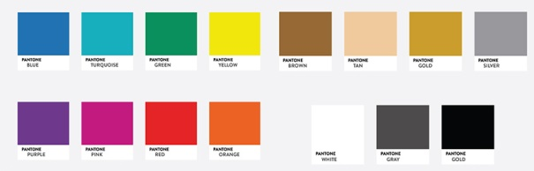

Írd ide:......
- Van már kitalált arculatod, logód? Ha igen, szúrd be ide!

- Szeretnél banner sávot az oldaladra? (A banner sáv a honlap tetején szokott általában lenni. 2-3 jó nagy kép, sokszor felirattal, amik pár másodpercenként váltják egymást (arrébbcsúsznak). Ha szeretnél, akkor gondold végig, hogy milyen képeket tennél oda: pl. eddigi munkáidról, céged épületéről, munkatársakról stb.)
☐ Igen ☐ Nem
Képek, amiket odatennék: ......

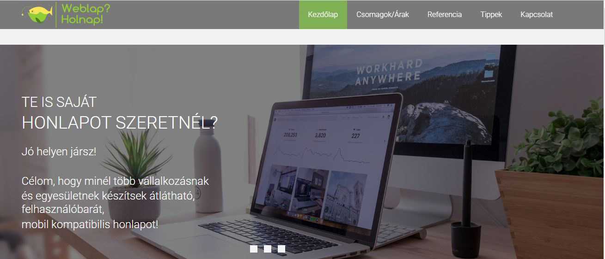

- Szeretnél képgalériát az oldaladra? (Gondold végig, hogy milyen képeket szeretnél kitenni a galériába és hogyan csoportosítanád őket.)
☐ Igen ☐ Nem
Így csoportosítanám:

- Szeretnél árlistát az oldaladra? (Az árak kiírására egy honlap esetén több lehetőség is van. Akiknek sok szolgáltatása van, azok inkább táblázatszerűen felsorolni szokták az árakat, néhányan pedig különböző csomagajánlatokat állítanak össze. Te hogy képzeled, hogy fogod kiírni az áraid?)
Szeretnél árlistát?
☐ Igen ☐ Nem
☐ Felsorolás ☐ Csomagok
Itt kifejtheted részletesebben:
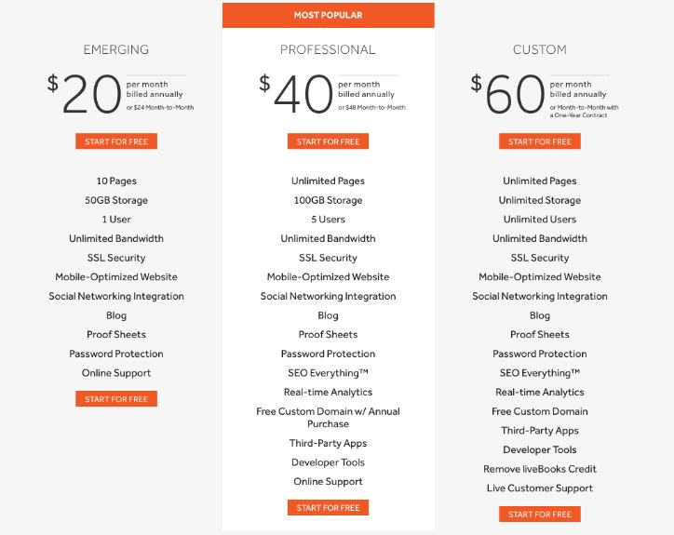

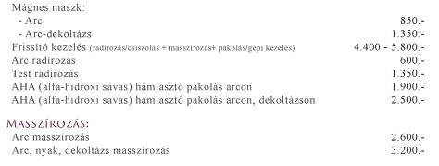

- Szeretnél órarendet vagy nyitvatartást az oldaladra? (Vannak olyan szolgáltatások, ahol nagyon jó, ha van órarend, vagy nyitvatartás a honlapon pl. egy edzőterem esetén.)
☐ Igen ☐ Nem
Itt kifejtheted részletesebben:
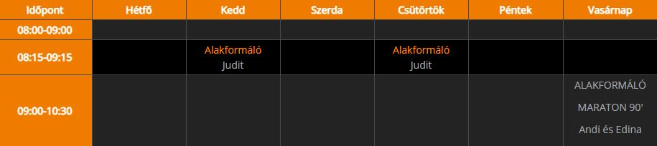

- Szeretnél olyan fájlt feltenni az oldaladra, amit a látogatók letölthetnek majd? (Pl. ha készítesz egy ingyenes tananyagot, vagy a termékedről esetleg információsfüzetet?)
☐ Igen ☐ Nem
Ilyen letölthető fájlok lesznek:

- Szeretnél videókat megosztani az oldaladon? (Youtube videók lesznek, vagy valami más? Írj le minden fontos információt!)
☐ Igen ☐ Nem
Ilyen videókat szeretnék feltenni:

- Szeretnél ügyfélvéleményeket kitenni az oldaladra? (Csak szöveggel, vagy kép is lesz mellé?)
☐ Igen ☐ Nem
Képek, amiket odatennék:

- Milyen gyakran tervezed frissíteni a honlapod tartalmát Lesz-e időd rá a jövőben, hogy rendszeresen új bejegyzéseket írj? Ezt milyen formában szeretnéd tenni? Milyen gyakorisággal tervezed ezt? (Pl. blog, új képek szöveggel, facebook események megosztása stb.)

- Te fogod csak kezelni a honlapod, vagy másnak is lesz hozzáférése, hogy feltöltsön új anyagokat?

- Milyen oldalakat szeretnél a honlapodon? (Pl. főoldal, galéria, szolgáltatások, kapcsolat stb.)

- Melyik social media felülettel szeretnéd összakapcsolni a honlapod? (pl. facebook, instagram, youtube stb.)

- Milyen extrákat szeretnél még? (pl. hírlevél feliratkozási lehetőség, pop-up ablak stb.)

IV. ADATOK ÖSSZEGYŰJTÉSE

Egy információgazdag és tartalmas honlap elkészítéséhez jó sok adatra van szükség. A szöveges tartalmakat, saját logót, képgalériába kiválasztott képeket, főoldalra kerülő képeket, termékbemutató szövegeket stb. érdemes már a tervezés közben egy külön mappába gyűjteni. Még jobb, ha ez a mappa később az interneten megosztható, hiszen a honlap készítésekor ezeket az anyagokat fogom kérni, hogy fel tudjam tölteni a honlapra.

IV. EXTRÁK

„A GDPR (Általános Adatvédelmi Rendelet) a tisztességes és átlátható adatkezelés elve alapján megköveteli, hogy az érintett tájékoztatást kapjon az adatkezelés tényéről és céljairól, továbbá minden olyan információról, amit a rendelet előír.” Ez alapján a weboldalakon meg szoktak jeleníteni egy ügyvéd által megfogalmazott adatkezelési tájékoztatót. Ehhez egy külön aloldalt szokás létrehozni, ahol minden fontos, ezzel kapcsolatos információt megtalál az oldal látogatója és az esetleges ellenőrző hatóság. A jogi részéhez nem értek, de ha szeretnél ilyen aloldalt, feltétlenül jelezd a honlap készítésekor!
Szeretnél ilyen aloldalt?
☐ Igen ☐ Nem

V. ÉPÍTSÜK FEL A HONLAPOD!
A tartalomtervező segédlet végére még összeírtam egy listát, ami szerintem feltétlenül szükséges ahhoz, hogy egy honlap megfelelően működjön a jövőben is.
1. Egy jó honlap több különböző bővítményből épül fel, melyet a fejlesztők folyamatosan fejlesztenek. Ahhoz, hogy a honlap megfelelően működjön, ezeket a bővítményeket rendszeresen frissíteni kell.
2. Legyen megfelelően biztonságos, jelszóval levédett a honlap, hogy illetéktelenek ne tudják feltörni az oldalt. Ezt különböző bővítményekkel lehet elérni.
3. Bizonyos bővítmények a felhasználói élményt fokozzák pl. a google analytics összekapcsolása a weboldal adminisztrátori felületével. Mindenképpen ajánlom, hogy élj ezzel a lehetőséggel.
4. Annak érdekében, hogy a honlapodon feltüntetett adatok ne vesszenek el, érdemes rendszeresen adatbázismentést végezni, így nem kell félned attól, hogy egyszer csak minden eltűnik.
5. Amennyiben az oldalad megfelelően van összekapcsolva a social media felületeiddel, időt spórolhatsz a posztok közzétételén, a látogatóid pedig rendszeresen értesülnek majd az aktuális újdonságokról.

Remélem, hogy tudtam segíteni a honlapod tervezésében! Ha szívesen dolgoznál velem a továbbiakban, keress bizalommal az alábbi elérhetőségek valamelyikén.

Hauber Anikó
Weblap? Holnap!
www. weblapholnap.hu
+36-20-981-7116
weblapholnap@gmail.com

